COMUNICATO STAMPA
CORONAVIRUS: RISALGONO TUTTE LE CURVE.
VACCINO NON È SOLUZIONE IMMEDIATA: ADESSO SERVE LOCKDOWN
IL MONITORAGGIO DELLA FONDAZIONE GIMBE RILEVA NELLA SETTIMANA 6–12 GENNAIO L’INCREMENTO DEI NUOVI CASI E LA RISALITA DELLE CURVE DI RICOVERI CON SINTOMI E TERAPIE INTENSIVE, ENTRAMBE SOPRA SOGLIA DI SATURAZIONE IN METÀ DELLE REGIONI. SALGONO ANCORA I DECESSI. RISCHIOSO PUNTARE TUTTO SUL VACCINO: SERVE UN’IMMEDIATA E RIGOROSA STRETTA PER EVITARE UN ANNO DI DIFFICILE CONVIVENZA CON IL VIRUS, CON OSPEDALI CICLICAMENTE AL LIMITE DEL COLLASSO, CONTINUE STRETTE E ALLENTAMENTI E UN AUMENTO INESORABILE DEI DECESSI.
14 gennaio 2021 - Fondazione GIMBE, Bologna
Il monitoraggio indipendente della Fondazione GIMBE conferma nella settimana 6-12 gennaio 2021, rispetto alla precedente, l’incremento dei nuovi casi (121.644 vs 114.132) a fronte di un lieve calo del rapporto positivi/casi testati (29,5% vs 30,4%). Stabili i casi attualmente positivi (570.040 vs 569.161) e, sul fronte ospedaliero, lieve risalita dei ricoverati con sintomi (23.712 vs 23.395) e delle terapie intensive (2.636 vs 2.569); ancora in aumento i decessi (3.490 vs 3.300). In dettaglio, rispetto alla settimana precedente, si registrano le seguenti variazioni:
- Decessi: 3.490 (+5,8%)
- Terapia intensiva: +67 (+2,6%)
- Ricoverati con sintomi: +317 (+3,4%)
- Nuovi casi: 121.644 (+6,6%)
- Casi attualmente positivi: +879 (+0,2%)
- Casi testati +36.433 (+9,7%)
- Tamponi totali: +89.492 (+10%)
«I dati – afferma Nino Cartabellotta, Presidente della Fondazione GIMBE – confermano la lenta risalita dei nuovi casi settimanali (figura 1) e, sul versante ospedaliero, il costante aumento di ricoveri e terapie intensive (figura 2), dove l’occupazione da parte di pazienti COVID supera in 10 Regioni la soglia del 40% in area medica e quella del 30% delle terapie intensiva (tabella)».
«A quasi un anno dallo scoppio della pandemia nel nostro Paese – dichiara il Presidente – non possiamo più permetterci di inseguire affannosamente il virus. Considerato che le prossime settimane saranno cruciali per il controllo della pandemia nell’intero 2021, sulla base delle migliori evidenze scientifiche, la Fondazione GIMBE sta elaborando una proposta per la gestione 2021 della pandemia, integrata con le certezze/incertezze del piano vaccinale». Le linee generali del piano prevedono la continua valutazione di cinque variabili che condizionano il controllo della pandemia:
- Circolazione del SARS-CoV-2, in termini di incidenza di nuovi casi per 100.000 abitanti
- Impatto della COVID-19, sia sul sovraccarico dei servizi sanitari, sia sulla prognosi della malattia (aggravamenti, decessi), sia sulla riduzione dell’assistenza per pazienti non COVID-19
- Aderenza della popolazione alle misure individuali: distanziamento sociale, utilizzo della mascherina, igiene delle mani, aerazione degli ambienti chiusi, etc.
- Copertura vaccinale, fortemente condizionata da approvazione e disponibilità dei vaccini. Al momento gli accordi con Pfizer-BioNTech e Moderna garantiscono all’Italia 102,3 milioni di dosi, ma le tempistiche di consegna sono certe solo per circa 37 milioni di dosi (10 entro marzo, 12,8 entro giugno e 14,8 entro settembre), a cui si aggiungerebbero ulteriori 40,3 milioni di dosi del vaccino AstraZeneca entro giugno in caso di positiva valutazione dell’EMA, attesa per il 29 gennaio.
- Obiettivo strategico di contrasto alla pandemia, secondo la classificazione di un recente articolo pubblicato sul BMJ:
  - Eliminazione: mira ad interrompere la catena di trasmissione del virus con azioni tempestive e incisive in caso di individuazione di nuovi focolai, attraverso un efficiente sistema di testing & tracing e l’isolamento non più fiduciario ma controllato, oltre alle misure individuali (es. Cina, Hong Kong, ma anche paesi democratici quali Corea del Sud, Taiwan, Australia, Nuova Zelanda)
  - Soppressione: prevede misure progressivamente più stringenti all’aumentare dei casi, con l’obiettivo di appiattire la curva epidemica (es. lockdown italiano della prima ondata).
  - Mitigazione: prevede misure progressivamente più stringenti all’aumentare dei casi, meno incisive rispetto alla soppressione e finalizzate a flettere la curva epidemica per limitare il sovraccarico dei servizi sanitari (es. gestione della seconda ondata in Italia).
«Nel primo trimestre 2021 – spiega Renata Gili, Responsabile Ricerca sui Servizi Sanitari della Fondazione GIMBE – con una copertura vaccinale minima ci si attende un’elevata circolazione del SARS-CoV-2 (con preoccupanti incertezze sulle nuove varianti) ed elevato impatto della COVID-19 sui servizi sanitari. Di conseguenza, per centrare l’obiettivo di eliminazione del virus, è indispensabile attuare rapidamente la strategia soppressiva, al fine di ridurre in modo rilevante i casi attualmente positivi e appiattire la curva epidemica». In questo modo, con l’arrivo della bella stagione e il progressivo aumento delle coperture vaccinali, la minore circolazione del SARS-CoV-2 permetterebbe durante i mesi estivi la ripresa di un’efficiente attività di tracciamento per raggiungere l’obiettivo della progressiva eliminazione.
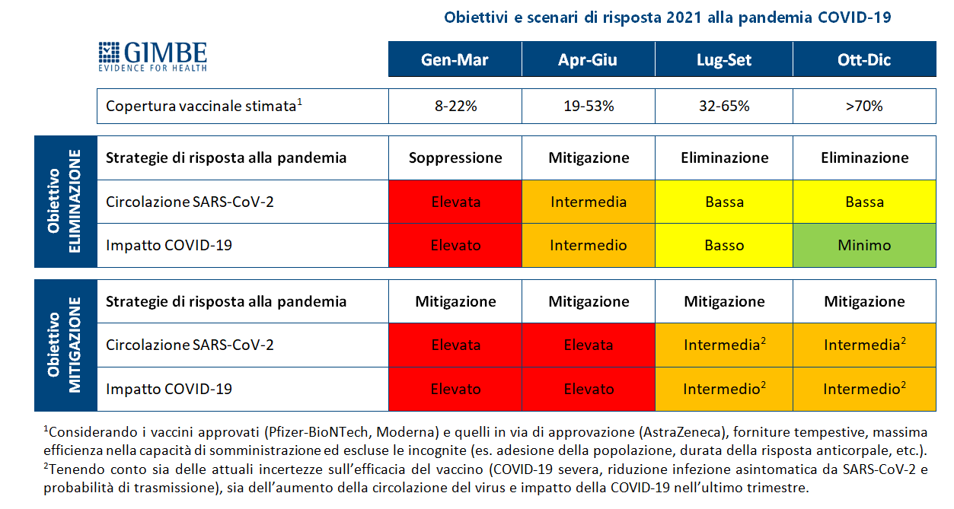
«Considerati i modesti risultati ottenuti dal sistema delle Regioni “a colori” e le incognite legate all’efficacia del vaccino soprattutto in termini di riduzione dei quadri severi di malattia e di trasmissione del virus – continua Cartabellotta – questa rappresenta l’unica strada per mantenere il controllo dell’epidemia sino a fine anno senza affidarci esclusivamente al vaccino. Infatti, continuando con le strategie di mitigazione, sarà realisticamente impossibile riprendere un tracciamento efficace e l’unico auspicio non potrà che essere quello di raggiungere presto adeguate coperture vaccinali. Questo però significa accettare il rischio di una circolazione virale intermedia con gravi ripercussioni sulla salute e sull’economia ancora fino al prossimo autunno».
«Le dichiarazioni del Ministro Speranza alle Camere – conclude Cartabellotta – lasciano intuire che per il 2021 si intende perseguire una strategia di mitigazione puntando sui massimi risultati di copertura vaccinale e confidando nella massima efficacia del vaccino. Se a questo aggiungiamo tutte le incertezze che la crisi di Governo comporta il quadro è davvero inquietante: in assenza di una immediata e rigorosa stretta, ci attende un anno di difficile convivenza con il virus, con ospedali ciclicamente al limite del collasso, continui tira e molla sull’apertura di scuole e attività produttive e un aumento inesorabile dei decessi».
Il monitoraggio GIMBE dell'epidemia di COVID-19 è disponibile a: https://coronavirus.gimbe.org
CONTATTI
Fondazione GIMBE
Via Amendola 2 - 40121 Bologna
Tel. 051 5883920 - Fax 051 4075774
E-mail: ufficio.stampa@gimbe.org

Figura 1
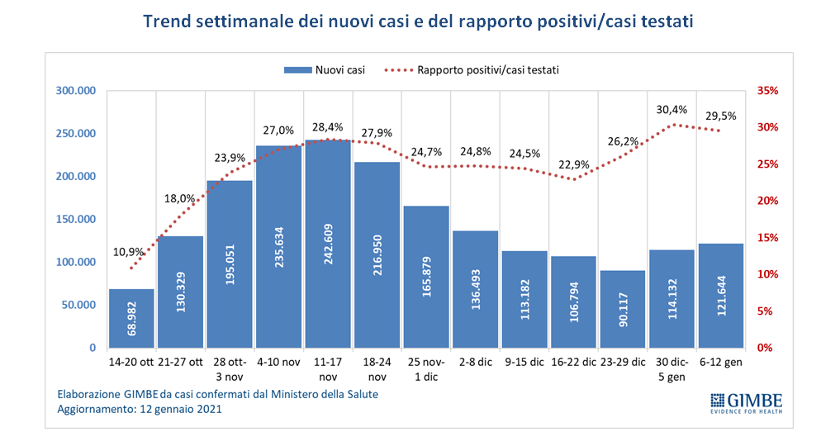

Figura 2
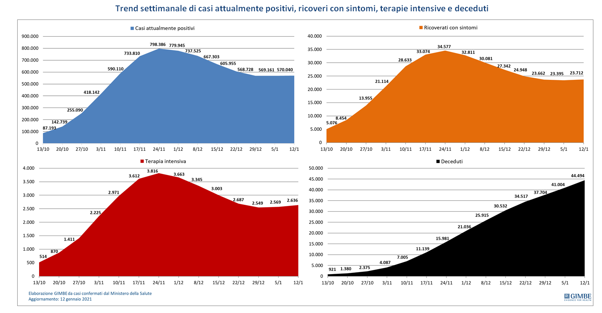
Tabella. Indicatori regionali: settimana 6-12 gennaio 2021
Regione | Casi attualmente positivi per  100.000 abitanti | Incremento  % casi | Casi testati per 100.000 abitanti | Rapporto positivi/casi testati | Posti letto in area medica occupati da pazienti COVID−19 | Posti letto in terapia intensiva occupati da  pazienti COVID−19
Abruzzo | 849 | 4,8% | 493 | 26,9% | 32% | 20%
Basilicata | 1.194 | 8,3% | 687 | 24,0% | 22% | 5%
Calabria | 500 | 9,9% | 860 | 14,7% | 30% | 14%
Campania | 1.251 | 3,9% | 919 | 14,3% | 31% | 18%
Emilia Romagna | 1.350 | 7,3% | 672 | 44,4% | 45% | 31%
Friuli Venezia Giulia | 1.063 | 9,5% | 949 | 43,1% | 53% | 39%
Lazio | 1.337 | 6,6% | 640 | 30,1% | 45% | 35%
Liguria | 324 | 3,8% | 525 | 29,0% | 42% | 30%
Lombardia | 541 | 3,3% | 509 | 31,5% | 32% | 38%
Marche | 930 | 8,8% | 1.494 | 16,9% | 50% | 36%
Molise | 377 | 5,5% | 1.268 | 9,5% | 27% | 17%
Piemonte | 339 | 3,4% | 456 | 34,5% | 46% | 27%
Prov. Aut. Bolzano | 2.202 | 5,3% | 668 | 45,4% | 46% | 32%
Prov. Aut. Trento | 365 | 5,5% | 475 | 48,4% | 57% | 48%
Puglia | 1.371 | 8,5% | 616 | 32,8% | 41% | 37%
Sardegna | 1.062 | 6,7% | 903 | 14,6% | 31% | 25%
Sicilia | 881 | 12,1% | 807 | 29,9% | 32% | 26%
Toscana | 234 | 2,6% | 596 | 14,5% | 15% | 26%
Umbria | 493 | 4,8% | 715 | 22,7% | 35% | 43%
Valle D'Aosta | 344 | 2,2% | 629 | 21,0% | 20% | 5%
Veneto | 1.727 | 7,3% | 630 | 63,9% | 43% | 36%
ITALIA | 944 | 5,6% | 682 | 29,5% | 37% | 31%
Nota: nelle prime 4 colonne rosso e verde indicano rispettivamente una performance regionale in peggioramento, o in miglioramento, rispetto alla settimana precedente;
il giallo indica una performance regionale invariata rispetto alla settimana precedente.
nelle ultime 2 colonne rosso e verde indicano il superamento, o meno, della soglia di saturazione del 40% per l’area medica e del 30% per le terapie intensive (dati Agenas).

